Технологическая карта урока «Устройство сверлильного станка и приемы работы на нем»

Канев Дмитрий Алексеевич,
учитель технологии ГБОУ НАО
«Средняя школа № 1 г. Нарьян-Мара
с углубленным изучением отдельных
предметов им. П. М. Спирихина»

.
Предмет: технология
Класс: 6
УМК Тищенко А.Т., Симоненко В.Д. Технология. Индустриальные технологии: учебник для учащихся 5 класса (вариант для мальчиков) общеобразовательных учреждений. / Под ред. В.Д. Симоненко. – М.: «Вентана-Граф», 2015.

Цели деятельности  педагога | 1.Образовательная – ознакомить обучающихся с устройством сверлильного станка, обучить основным приемам работы на нем, познакомить с инструментами и приспособлениями, применяемые на станке.  2.Развивающая – закрепление новых технических терминов сверлильного станка, умение находить общее между сверлильным станком и ручной дрелью.  3.Воспитательная – воспитывать ответственное отношение к труду, усидчивость, навыки самоконтроля
Тип урока | Комбинированный.
Методы обучения  Педагогические технологии | - интерактивный;  - информационно-развивающий;  - объяснительно-иллюстративный;  - практический  - информационно-коммуникативные;  - проблемно-диалоговое обучение;  - здоровьесберегающие
Формы обучения | Индивидуальная, фронтальная, групповая.
Основные понятия и термины | Сверлильный станок, шпиндель, станина
Наглядно-  демонстрационный  материал | Презентация, инструкционная карта
Оборудование | Компьютер, мультимедийный проектор, сверлильный станок, ручная дрель, учебники
Формирование УУД | Познавательные: умение работать с тестом, поиск и выделение необходимой информации в тексте, умение сравнивать объекты.  Регулятивные: самостоятельно организовывать свое рабочее место, определять цель учебной деятельности, осознание и выделение обучающимися того, что уже усвоили и что подлежит усвоить.  Коммуникативные: участвовать в диалоге, высказывать свою точку зрения, уметь работать в мини-группах, умение оценивать ответ одноклассника.  Личностные: самоконтроль и самоанализ результата
Планируемый результат | Знание устройства сверлильного станка

Межпредметные связи: химия, история, черчение.

Профориентация: профессия сверловщик

Этап урока | Содержание и деятельность учителя | Деятельность обучающихся | УУД( универсальные учебные действия)
I. Организационный  момент. | Приветствие.  Добрый день, друзья!  Передаем хорошее настроение и творческий настрой друг другу.  Садитесь поудобнее, проверьте свои рабочие места.  Сегодня на уроке нам понадобятся: учебник, тетрадь, ручка | Приветствуют учителя, визуально контролируют свою готовность к уроку; рассаживаются на рабочие места | Коммуникативные: самоорганизация, создание благоприятного психологического настроя.  Регулятивные: способность регулировать свои действия, прогнозировать деятельность на уроке
II. Актуализация знаний | Какие инструменты Вы использовали при изготовлении «шлифовальной колодки» из древесины?  С помощью какого инструмента вы выполняли отверстия в брусках?  Какими способами можно получить отверстие в листовом металле?  Какие инструменты применяют для получения отверстий?  Можно ли качественно просверлить множество отверстий в стали с помощью ручной дрели?  Почему?  Что придумал человек, чтобы облегчить эту задачу и получить качественное изделие?  Сверлильный станок.  Запишите в тетрадь это словосочетание | Рубанок, напильник.  С помощью ручной дрели.  Пробиванием, сверлением.  Пробойник, ручная дрель, электрическая дрель.  Нет.  Получаются некачественные отверстия, неровные края, трудоемкий процесс.  Станок. | Коммуникативные: участвуют в диалоге, высказывают свою точку зрения, оформляют свои мысли в устной речи
III. Определение темы, постановка цели урока | Предлагается ученикам решить проблемную задачу.  Показ предметов: ключ для патрона сверлильного станка, сверло, защитные очки.  Как Вы думаете, для чего нужны данные предметы?  Вы сможете сейчас просверлить с помощью станка отверстие?  Почему?  Какая будет тема нашего урока?  Правильно. Тема урока: «Устройство сверлильного станка и приемы работы на нем». Запишите в тетрадь тему урока. | Для сверлильного станка.  Нет .  Мы не знаем как он устроен и как на нем работать.  Устройство сверлильного станка.  Записывают тему урока в тетрадь. | Познавательные: Слушают учителя и формулируют тему урока.  Коммуникативные: Взаимодействуют с учителем во время беседы.  Регулятивные: Контролируют правильность ответа и логичность рассуждений одноклассников
 | Какую цель сегодня Вы поставите перед собой?  Молодцы! Вы правильно определили тему и поставили цель урока. | Узнать устройство сверлильного станка.  Узнать для чего используется сверлильный станок.  Научиться на нем работать.
IV. Открытие нового знания | Послушаем сообщение вашего одноклассника об истории создания сверлильного станка.  Давайте посмотрим, как работает станок и из чего он состоит.  Включают станок с помощью пусковых кнопок. Вращение от электродвигателя через ременную передачу, закрытую ограждением, передается шпинделю станка. В нижней части шпинделя устанавливается сверлильный патрон — в нем закрепляют сверло или другой режущий инструмент. Поворотом рукоятки осуществляется подача сверла при сверлении. На столе станка с помощью тисков или других приспособлений закрепляют обрабатываемые заготовки.  Приступая к работе на станке, осматривают его, проверяют исправность. Нажимают на кнопку «Пуск» и убеждаются, что станок работает. Нажатием на кнопку «Стоп» выключают станок.  Рис. Сверлильный станок (см. приложение 1)  Сверло должно быть зажато в патроне прямо, без перекоса. Перекос можно обнаружить по неровному вращению или так называемому биению сверла. Заготовку с предварительно размеченным и накрененным центром будущего отверстия размещают и закрепляют на столе станка в машинных тисках. При сверлении отверстий малого диаметра заготовки можно закреплять с помощью ручных тисков или струбцин.  Рис. Закрепление патрона станка и сверла (см. приложение 2)  Рис. Машинные тиски (см. приложение 2)  Рис. Ручные тиски (см. приложение 3)  Рис. Сверление отверстий  (см. приложение 3) | Предыстория появления первых станков начинается с древнейших исторических периодов, когда наши предки, обладающие примитивными орудиями-инструментами, просверливали отверстия для насаживания молота или топора на палку. И уже тогда возникло устройство, которое сооружалось примерно следующим незамысловатым образом. Из прочного дерева вырезался стержень, один конец которого заострялся. Этим заостренным концом стержень упирался в углубление камня, наполненное мелкозернистым песком. Вокруг стержня спирально закручивалась тетива лука. При приведении лука в движение стержень начинал вращаться как сверло, что обеспечивало шлифование углубления с помощью песка. В результате в камне просверливалось отверстие.  В Древней Греции и Риме за несколько сот лет до нашей эры древние мастера с успехом применяли устройства для обработки керамических и деревянных изделий.  Проходят годы, столетия, люди научились использовать в своих целях силу ветра и воды. Мастерские строят у берегов рек или на возвышенностях, где гуляет свободный ветер. Станки приводят в движения от ветра и движения воды.  В 18 веке человек научился использовать силу пара, появились паровые станки.  И уже в нашу эпоху, с появлением электричества появились различные варианты сверлильных станков, работающих от электричества. | Коммуникативные: Уметь слушать собеседника. Уметь строить понятия. Уметь строить понятные рассуждения.  Взаимодействуют с учителем во время постановки цели деятельности.  Регулятивные: Контролируют правильность ответа.
V. Физкультурная минутка | Рубанок, стамеска, ножовка на время забудьте о нас,  Минутная тренировка зовёт к себе нас.  Сегодня мы много трудились и много труда впереди.  Усталость у нас накопилась, закончились силы, смотри.  Мы руки на пояс положим, и в сторону будет наклон,  В другую - сделаем тоже, а дальше будет поклон.  Посмотрим своими глазами сначала на нос, потом вдаль,  Затем снизу вверх посмотрим, как будто рвём календарь.  Поднимем вверх правую руку, а левую прямо вперёд,  Теперь поменяем руки и сделаем наоборот.  На улице солнышко светит, на улице птичка поёт,  И мы улыбнёмся в ответ ей несколько раз наперёд.  Закончилась тренировка, и мы отдохнули, друзья.  И сил для работы набрались, усталость от нас ушла.  Рубанок, стамеска, ножовка снова встречайте нас,  «Учитель, к работе готовы!». «Прекрасно, ребята! Сейчас» | Обучающиеся выполняют движения
VI. Первичное закрепление | Мы с вами познакомились с устройством сверлильного станка и сейчас полученные знания закрепим на практике.  Делимся на 2 группы, мастерами будут (назначаю мастеров).  Мастера называют части сверлильного станка, вы должны будете их показывать. Ученики у сверлильного станка проговаривают устройство станка, мастер контролирует ответы детей и при необходимости поправляет, добавляет ответ.  Мозговой штурм.  Вам будут предложены вопросы, вы в группе совещаетесь и даете свой ответ.  - Известны ли вам способы дистанционного управления какими-либо приборами?  2.Почему они не используются, например, на производстве, а используются только в этих отраслях?  3.Тогда может использовать радиосвязь?  4. А можно ли использовать программное управление?  5. Инженер задает определенные параметры станку (программу) впоследствии машина выполняет всю работу без участия инженера. Вы согласны с этим утверждением?  Сейчас вы принимали участие в решении очень сложной проблемы. Многие люди до вас решали эту проблему и приходили к такому же ответу, что и вы. Действительно применение программного управления станками выгодно. Это упрощает системы управления процессом, снижает риск получения производственной травмы. Кроме этого, программное управление делает работу более легкой и безопасной | Известны, пульт дистанционного управления телевизором, инфракрасные порты компьютера.  Для их работы необходимо, чтобы два «контакта» находились друг против друга.  Между ними не должно быть препятствий.  Они работают на ограниченном расстоянии.  Тогда нужны сложные приборы, иначе возникнет путаница команд,  А это значит большие размеры и габариты.  Наверное, можно, но это тоже очень сложно.  Да, так достаточно проще управлять станками. | Коммуникативные: уметь работать в группе, устно оценивать ответы одноклассников
VII.Практическая работа | Вы работали в группах и мастер называл части сверлильного станка, вы их должны были показать. Поднимите руки, кто правильно называл, а сейчас – у кого были неточности? Вам необходимо еще раз повторить материал.  Перед началом практической работы познакомимся с правилами безопасности при работе на сверлильном станке. (см. приложение 4).  Теперь вам предстоит на практике познакомиться с устройством станка и выполнение практических работ по сверлению . первая часть практической работы состоит в изучении учебного материала в учебнике. В нем представлена теоретическая информация необходима для выполнения практической работы. | Обучающиеся читают в § 28 задание практической работы, и выполняют его. | Личностные: овладение нормами и правилами организации труда, развитие трудолюбия и ответственности за качество своей деятельности.  Познавательные: умение ориентироваться в понятиях,  усваивают последовательность действий по выполнению практической работы.  Коммуникативные: взаимодействовать с учителем, группой.  Регулятивные: умение применять полученные знания на практике, осуществлять контроль по результату, выявление допущенных ошибок в процессе труда и обоснование способов их исправления.
VIII. Рефлексия | Внимание на экран. По очереди высказываетесь одним предложением, выбирая начало фразы из рефлексивного экрана:  - сегодня я узнал…  - было интересно…  - было трудно …  - я выполнял задание …  - я понял, что …  - теперь я могу …  - я почувствовал, что …  - я приобрел …  - я научился …  - у меня получилось …  - я смог …  - я попробую …  - меня удивило …  - урок дал мне для жизни …  - мне захотелось… | Обучающиеся выбирают понравившиеся фразы и оценивают свою работу | Познавательные: Слушают учителя. Воспринимают информацию на слух.  Регулятивные: Адекватно оценивают результат своей деятельности.
IX. Домашнее задание. | Дома внимательно прочитайте § 28 стр. 123-128, ответьте на вопросы в конце параграфа. Запишите задание в тетрадь | Записывают задание в тетрадь | Познавательные: Слушают учителя. Воспринимают информацию на слух
X. Уборка рабочих мест. | Приводим в порядок рабочие места, сдаем дежурному.  Урок окончен! Спасибо за работу на уроке! | Приводят в порядок рабочее место.  Дежурный принимает у одноклассников рабочее место | Личностные: овладение нормами и правилами организации труда

Приложение 1
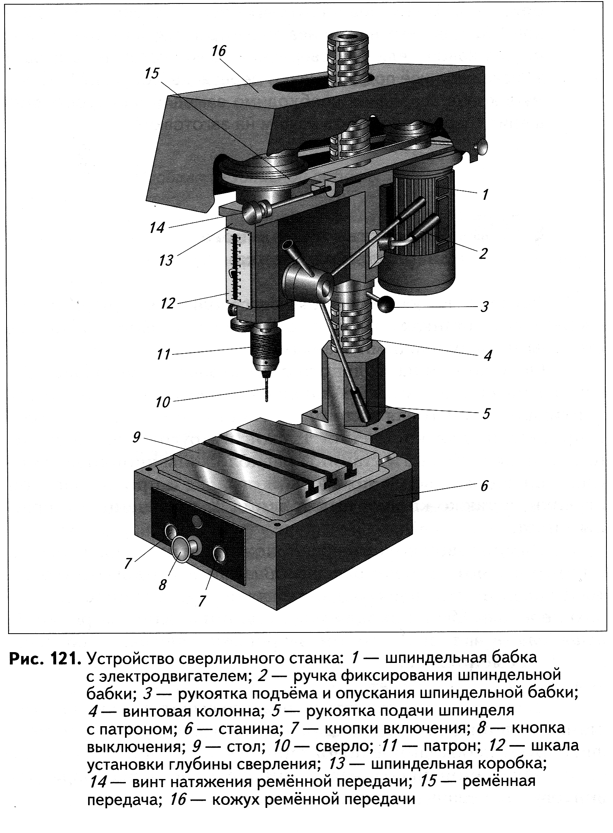

Приложение 2
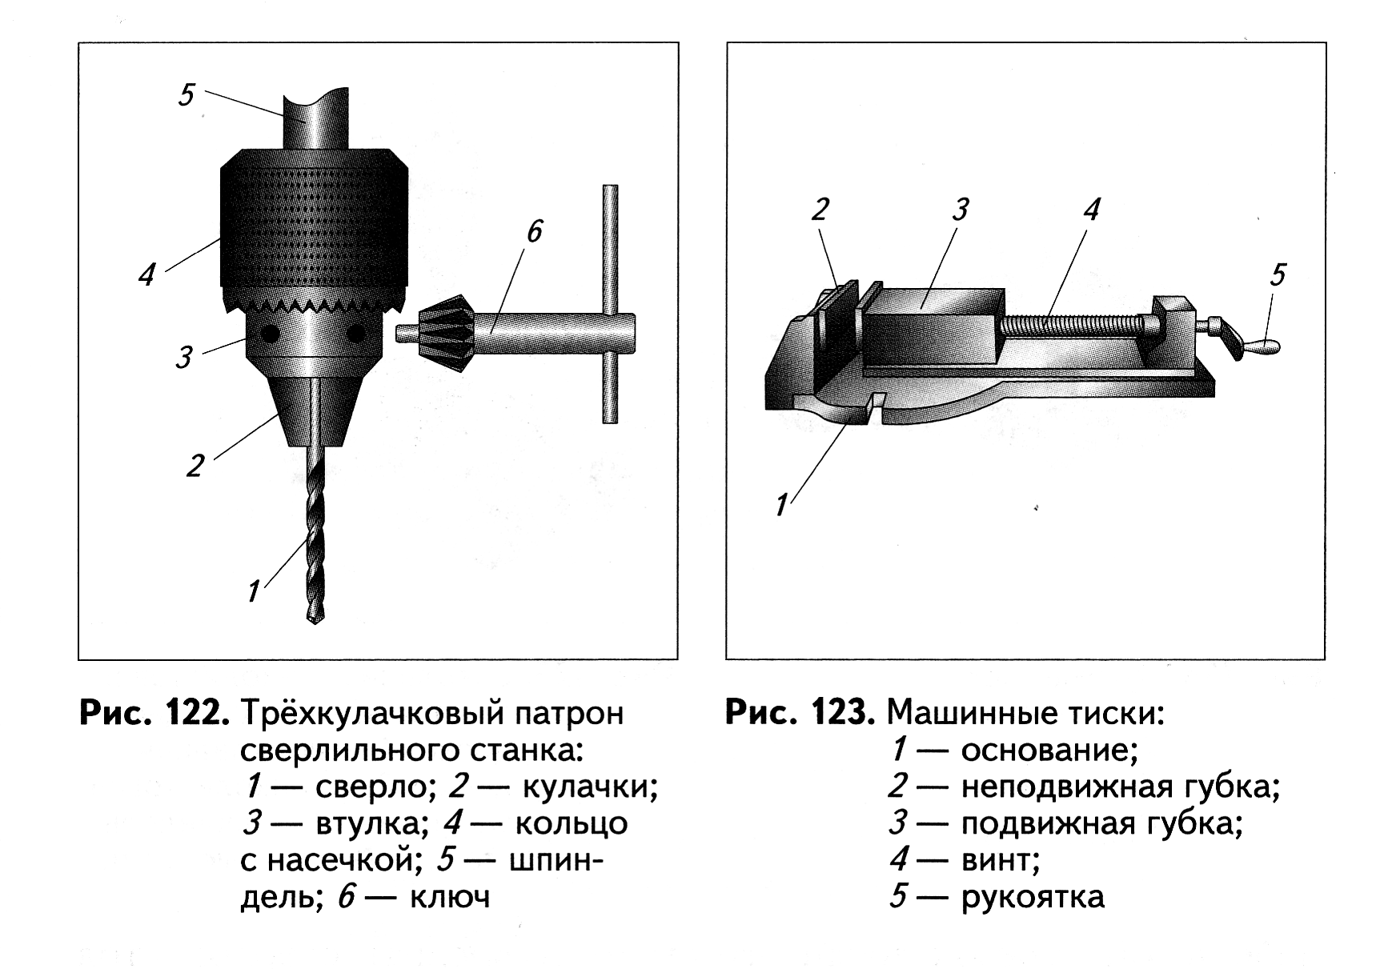
Приложение 3
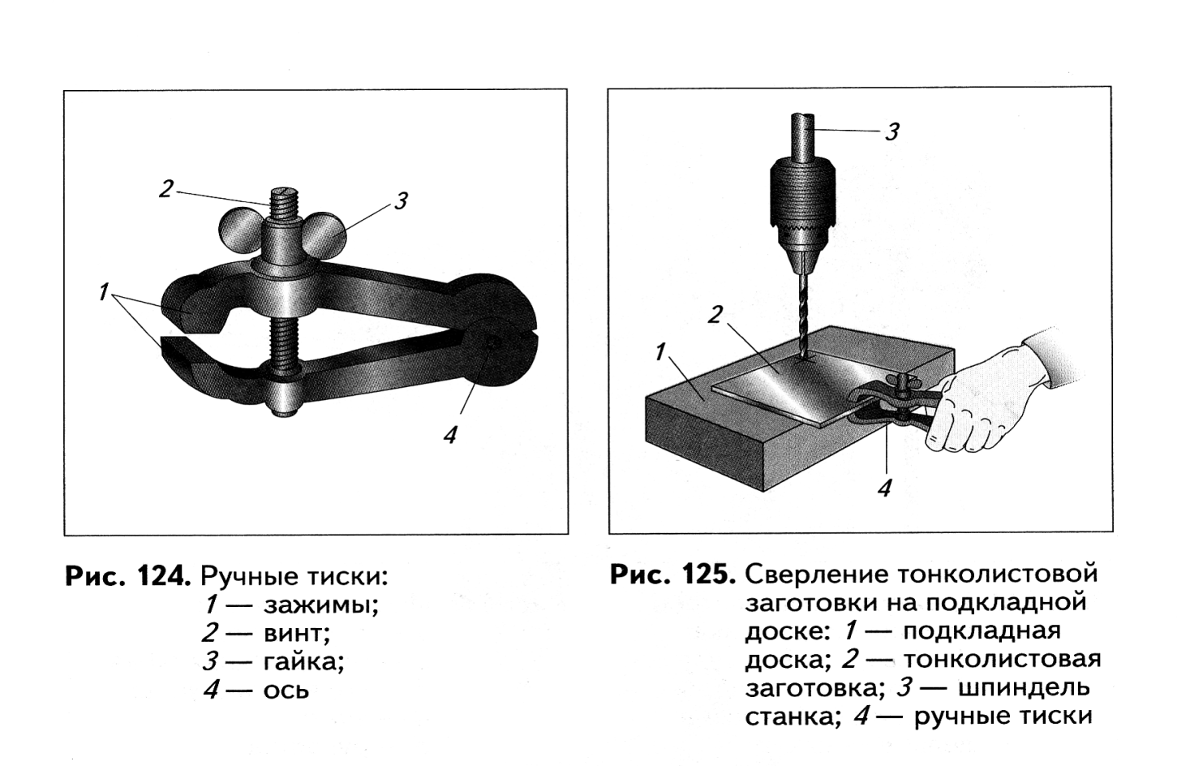

Приложение 4
